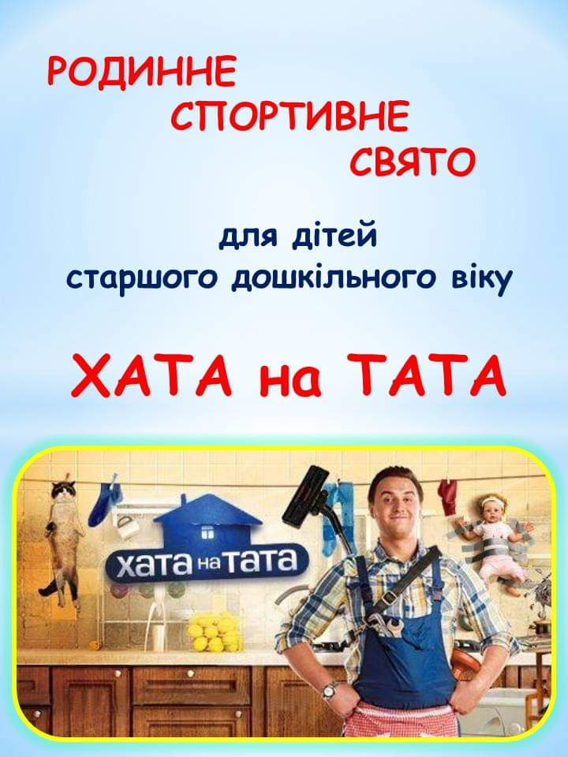
Мета: сприяти активному відпочинку дітей і батьків, залучати до здорового способу життя, розвивати спритність, швидкість, витривалість, формувати у дітей сімейні цінності, виховувати любов до сім’ї, створювати бадьорий , радісний настрій.
Матеріал: декорації кімнат, графіки мам, сорочки, гудзики, голки , нитки,
Конструктори, шкарпетки, пральні машини, моталочки, пазли, 2 картоплини, 2 виделки, 2 фартушки, сертифікати, подарунки
Хід
Фізінструктор: Сьогодні ми запросили татусів і приготували незвичайний сюрприз. Пропонуємо їм взяти участь у шоу «Хата на тата»
Хата на тата повертається не тільки в телеекранах наших телевізорів, а і в нашому садочку.
Дитина:
Хата на тата – цікава передача,
Перевірити татусів, ось її задача.
Чи зможуть наші любі тата,
Матусю замінити,
І батьківської мудрості
Дітей своїх навчити.
Фізінструктор: Сьогодні зібралися тати: Марійки Катеринич—тато Василь
Тіми Левчука- тато Віталій
Фізінструктор: Ну що ж, починаємо наше шоу. Любі мами, ми сьогодні звільняємо Вас від усіх домашніх справ, і залишаємо хату на тата і звісно на діточок.Як ви гадаєте, вони впораються самі?(Поки мами сідають заходить завідувач і дає графік мами для тат)
Завідувач: Зараз ми з вами побачимо, як ви зможете прожити один день по графіку мами. Правила прості. Хто швидше виконає завдання отримає 1 бал. В результаті ми підрахуємо бали і визначимо переможця.А переможець отримає свої заслужені 100 тисяч гривень.Бажаю вам перемоги.
Фізінструктор: Вже ви ознайомились з графіком мами, то ж присупаємо до виконання.
1 завдання: «Одягни дитину до садочка»
Одягає тато сина і тут – прикра несподіванка: відірвався ґудзик від сорочки, треба його пришити і в садочок не спізнитись.
2 завдання: «Поміняти постіль» ( батьки знімають брудну постіль і надівають чисту)
3 завдання: «Прибрати в хаті» ( по залі розкидані конструктор різного кольору, за допомогою совка і віника батьки прибирають і кидають у кошик відповідного кольору. В тата в одній руці віник а другою - тримає за руку свою дитину, а дитина тримає совка)
Фізінструктор: Чистота- запорука здоров’я. Порядок має бути у всьому. наші тати і діти молодці! Дуже гарно справились з цим завданням!
4 завдання: «Велике прання» ( тати парують по одній парі носків, а діти носять їх у пральну машину. Хто більше попарує носків)
5 завдання: «Моталочки»
Фізінструктор: Ваші діти були маленькими, вони плакали , вередували ,а ви їх заспокоювали. Давайте пригадаємо як це було. Вам потрібно якнайшвидше дати дитині пустушку і заспокоїти її.
Фізінструктор: Наші тати вже мабуть стомились жити по графіку мами, і їм треба трохи відпочити. Сідайте, будь ласка на стільчик : руки, ноги хай відпочинуть, а попрацюють ваші голови.
6 завдання: «Питання на засипку» ( татам задаються питання, що стосуються мам, треба якнайшвидше і найбільше питань відповісти)
- При затягання нитки в голку, що повинно бути нерухомо: голка або нитка? (Голка)
- З якого крана не беруть воду? (З підйомного)
- Що таке мелірування? (Фарбування окремих прядок волосся)
- На базарі один покупець купив три кози і заплатив 3 гривні. По чому пішла кожна коза? (По землі)
- Для чого жінці може знадобитися ацетон? (Для змивання лаку з нігтів)
- Пішохідна частина вулиці. (Тротуар)
- Чи потрібно змивати фарбу для волосся після їх фарбування? (Так)
- Як називається невелика сумочка, в якій зберігаються предмети, необхідні для макіяжу? (Косметичка)
- Пристрій, який вимірює температуру тіла? (Термометр)
- Як називають квадратний майданчик для гри в бокс? (Ринг)
- Як в Україні називають посаду голови держави? (Президент)
- Хто має найбільший хобот? (Слон)
- На якому музичному інструменті грає крокодил Гена на день свого народження? (Гармошка)
- Чим заправляють салат олів”є? (Майонезом)
- Скільки тварин тягнуло ріпку? (3)
Фізінструктор: Я буду називати вам назви продуктів, а ви повинні швидко визначити, до якого виду вони належать (м'ясо, птиця, риба, напій, овоч, фрукт і т.д.).
- Сазан (риба)
- Фісташки (горіхи)
- Брусниця (ягода)
- Хурма (фрукт)
- Бички (риба)
- Вишня (ягода)
- Кавун (ягода)
- Кокос (горіх)
- Ківі (фрукт)
- Квас (напій)
- Диня (овоч)
- Чеддер (сир)
- Рис (крупа)
- Кумис (напій)
Фізінструктор: А давайте заглянемо у наш графік. Що далі будемо робити?
7 завдання: «Нагодуй тата» ( діти чіпляють слюнявчики і годують картоплею тата)
8 завдання: «Подарунок для матусі» ( тато з дитиною складають з пазлів великого букета)
Фізінструктор: Що ж, наші тати , бачу всі справилися зі своїми завданнями і час мамам вже повертатися , а татам дарувати для них сюрприз.( виходять мами)
9 завдання: «Компліменти» (На кожний крок, тата дарують по черзі мамі комплімент, поки не підійдуть до неї)
Фізінструктор: А зараз ми побачимо чи виграли наші тати 100 тисяч гривень
Слово надається нашій завідувачці.( Завідувач вручає сертифікати і подарунки для сімей)
Фізінструктор: На цьому наша телешоу- передача закінчується.Дякуємо вам за участь! До нових зустрічей!
У добрий час промовим нині,
Щастя вам , й вашій родині

